Sección beneficios empleados Activum
*María te he metido imágenes por si te sirven para la sección, ¿vale?
¿Todavía no conoces la plataforma de descuentos para empleados de Activum?
Desde hace unas semanas todos los empleados tenemos acceso gratuito a una plataforma exclusiva con descuentos y ventajas en primeras marcas de moda, tecnología, viajes, ocio, formación y mucho más.
La plataforma está disponible a través de:
🔗 https://activum.benefitsatwork.es
📍 O directamente desde el apartado de enlaces de la pantalla de inicio de Factorial.
El acceso es muy sencillo: solo necesitas registrarte con tu correo corporativo y comenzar a disfrutar de todas las ventajas disponibles.
Además, cada mes se incorporan nuevas ofertas y promociones, por lo que merece la pena echarle un vistazo de vez en cuando… especialmente antes de reservar unas vacaciones, renovar tecnología o darte algún capricho.
Y para ponértelo todavía más fácil, hemos seleccionado algunos de los descuentos destacados que puedes encontrar ahora mismo en la plataforma:

- Prepárate para nuestro reto de convertir km en becas escolares en Honduras con este descuento del 30% en artículos seleccionados en la tienda online oficial de Adidas y un 5% adicional en artículos outlet ya rebajados. La actitud y las ganas de ayudar ya las tenemos… ahora sólo te faltan las zapatillas y la ropa. Corre (y nunca mejor dicho) y no dejes escapar este descuento.
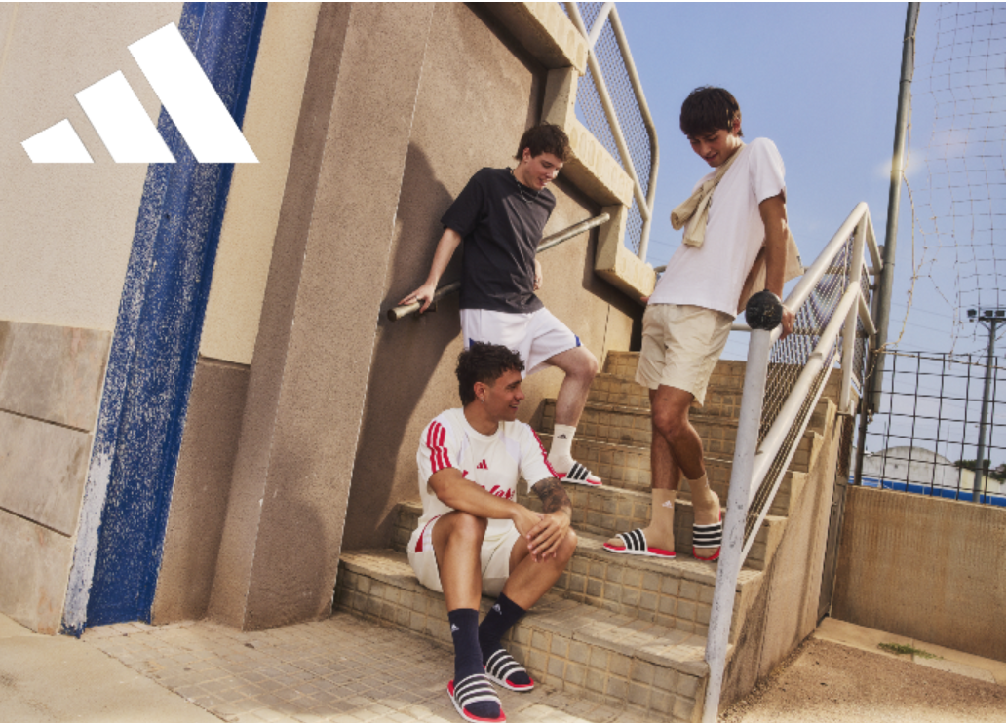

- El Mundial, mejor en grande. Aprovecha los descuentos exclusivos de Samsung para empleados y disfruta de hasta un 29% en televisores seleccionados y hasta un 62% en otros modelos y barras de sonido. Porque hay goles, paradas… y polémicas arbitrales que merecen verse con la mejor calidad posible.
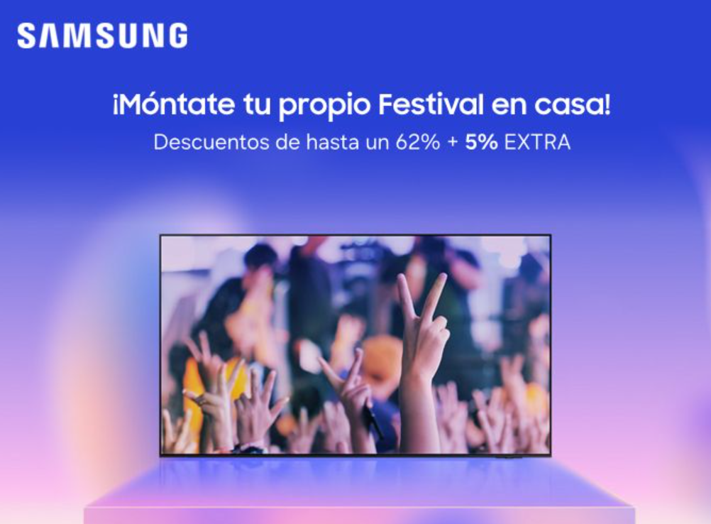
- Seguro que ya hay muchos de vosotros que ya tienen cerrado el verano… y luego estamos el resto, mirando vuelos un martes a las 23:47 “solo por curiosidad”. Sea para una escapada improvisada, unas vacaciones en la playa o ese viaje que llevas tiempo queriendo hacer, aprovecha este descuento exclusivo de lastminute.com y empieza a preparar la maleta. Ámsterdam, Baleares, Nueva York… el problema no será encontrar destino, sino decidir cuál elegir.
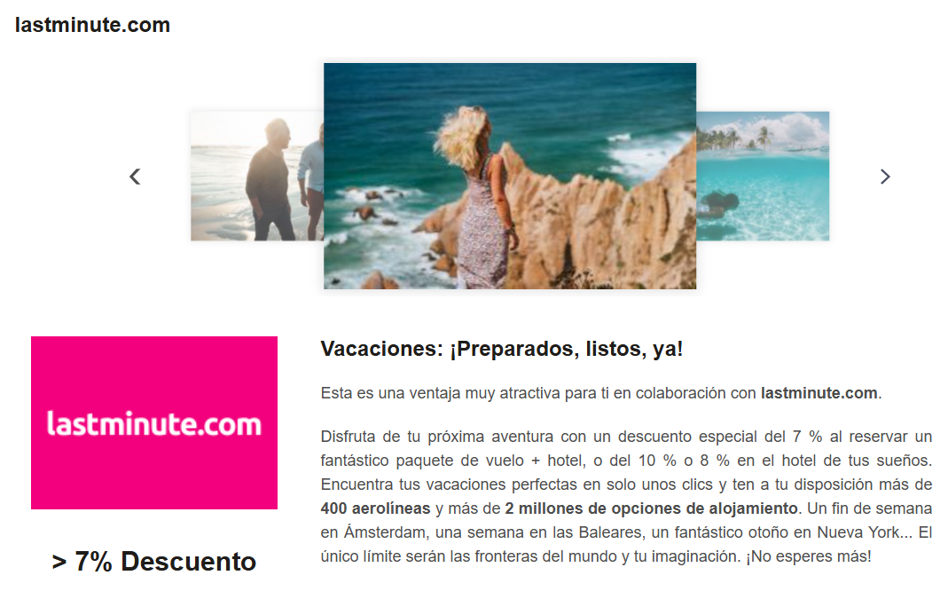
- Siempre decimos que algún día aprenderemos inglés, italiano o francés… hasta que llega el verano, nos vamos de viaje y acabamos comunicándonos con un “thank you”, una sonrisa y lenguaje de signos. Aunque, viendo que hasta Antonio Lodeiro se ha lanzado ya con el holandés, quizá ha llegado el momento de dejar las excusas atrás. Aprovecha este descuento de hasta el 60% en Babbel y empieza por fin ese idioma que llevas años diciendo que ibas a aprender. Solo necesitas 10 minutos al día… y un poco de valentía.
